- 编写MATLAB函数
- 使用MATLAB Coder生成相应MATLAB函数的C++代码
- 对源码进行修改，以sgoSmooth为例
首先，MATLAB生成的C++代码基本不需要懂，主要修改main.c和main.h
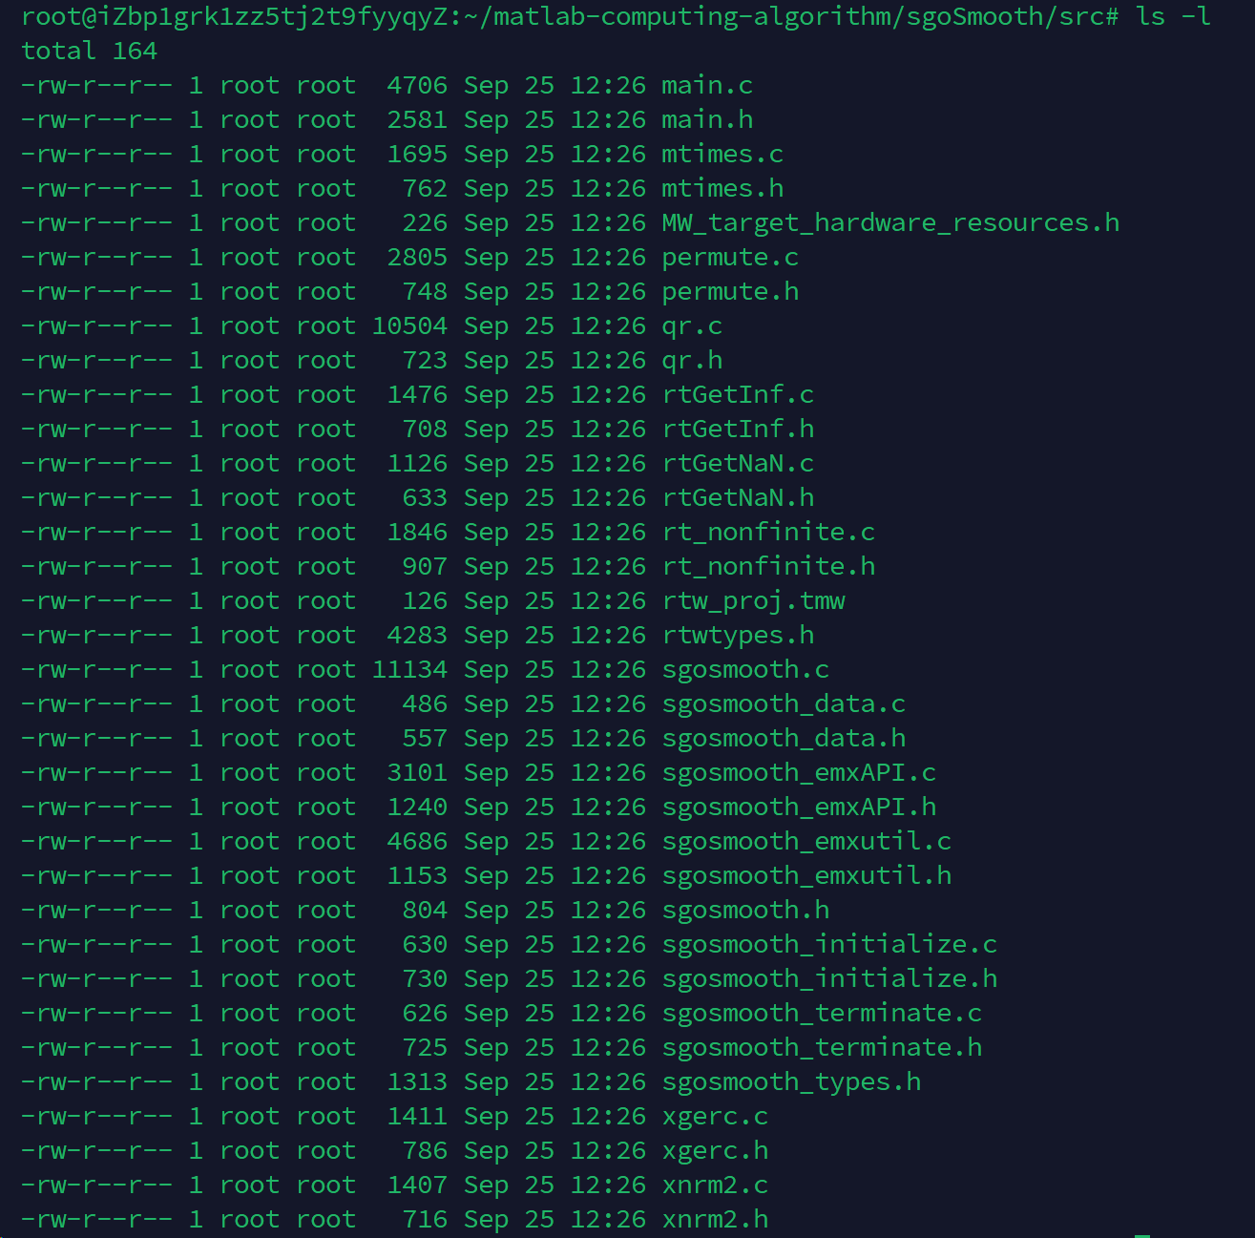
由于要生成动态库，首先修改main.h，确保接口符合python的调用要求
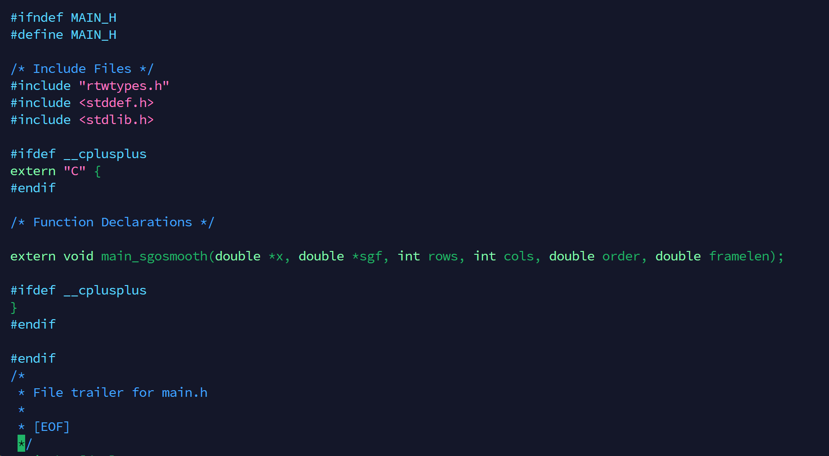
以下是python的调用：
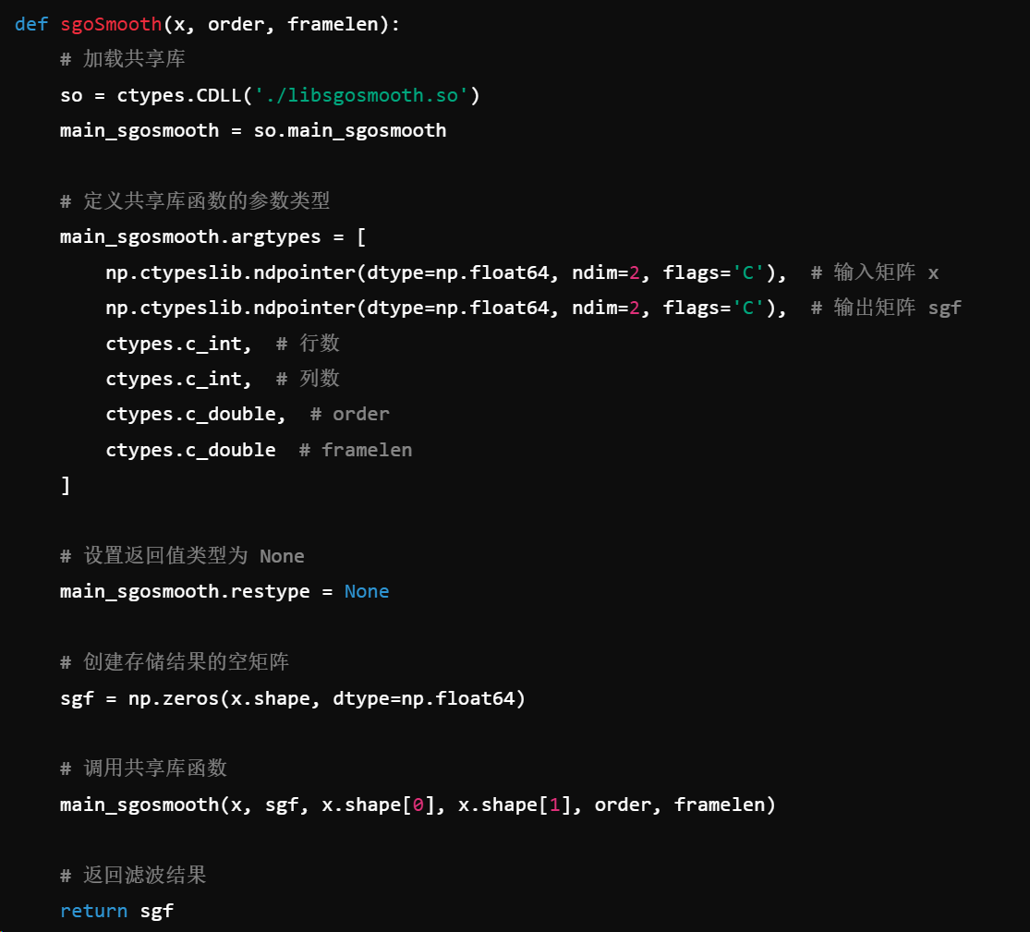
主要利用ctypes库来将python的numpy.ndarray以指针的方式传递给C++程序，并且告知对方数据类型，维度，具体的行数和列数，还有其他超参数信息。
接下来，主要就是将numpy.ndarray所占用的内存模型，转化为MATLAB C++代码所需要的数据结构内存模型即可，在这里，主要关注emxArray_real_T。
需要修改MATLAB生成的初始化函数：
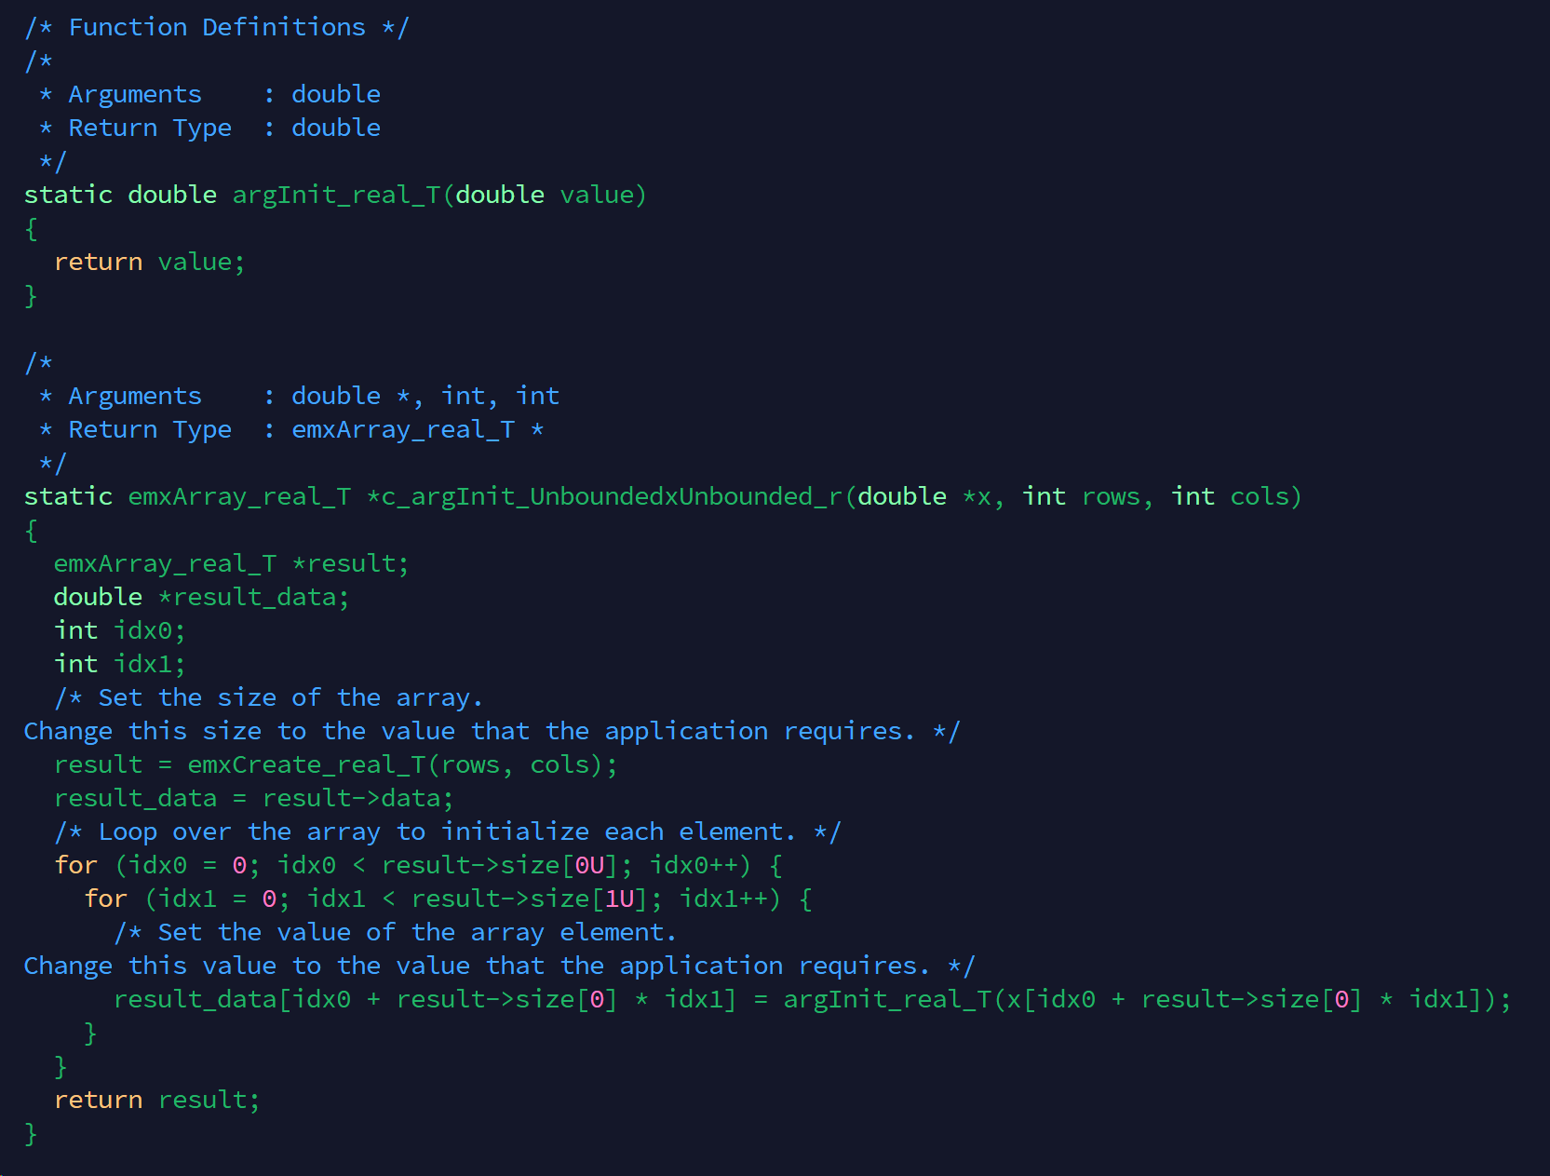
初始化相应的数组后，将numpy.ndarray内存中的数据拷贝到MATLAB所需要的临时变量中，构建MATLAB函数调用所需要的输入。
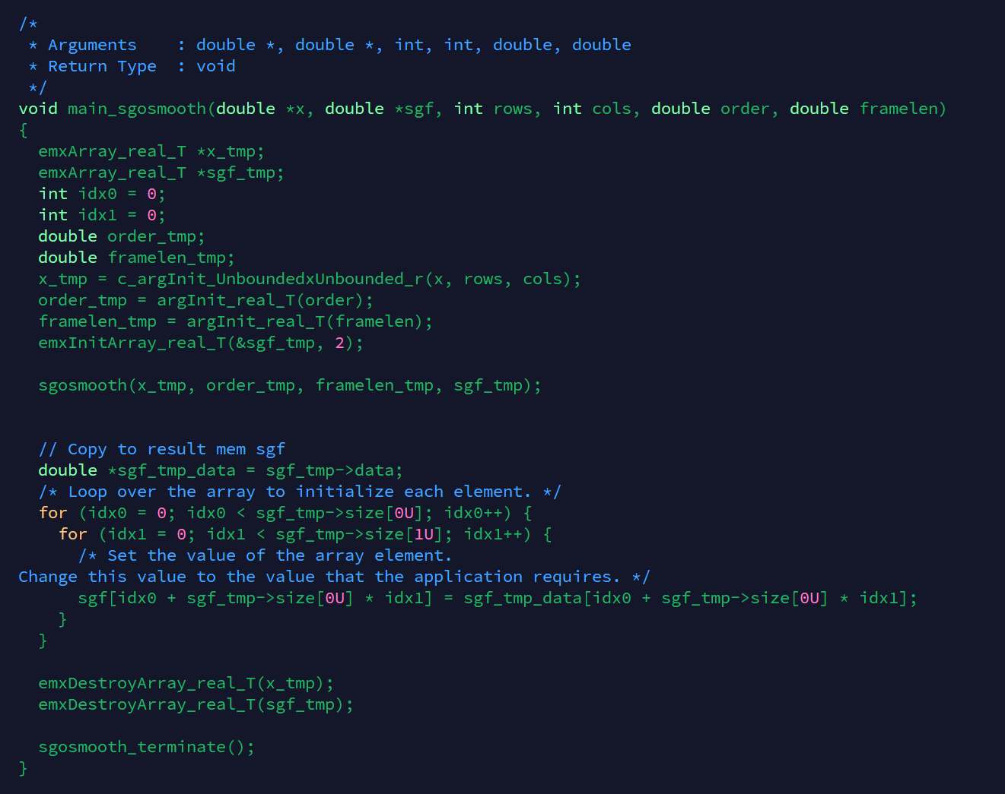
获得返回的结果后，需要将MATLAB临时变量内存中的数据，拷贝到python传过来的结果变量（类型也是numpy.ndarray）相应的内存模型中。
最后需要释放堆上申请的内存。
- 编写CMakeLists.txt
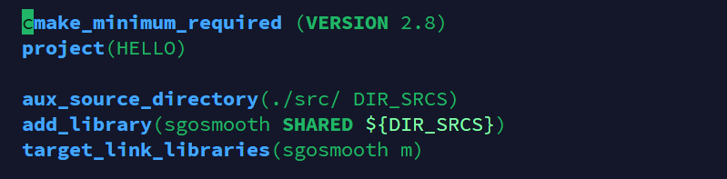
- 注意事项
不同函数可能需要一些内存模型不同的numpy类型来传递，不同的MATLAB类型来接收，因此，核心是numpy类型到MATLAB类型的数据转换工作。此外，要注意内存回收，对于Python，是垃圾回收机制，对于C++而言，很多地方是在堆上分配内存，需要主动释放，否则会造成内存泄漏，带来不可预知的后果。

